Desa Peduli Pendidikan Melalui Pendampingan Penulisan Karya Ilmiah (Laporan PTK)

Eko Purnomo¹, Kodrat Hi Karim*²
ekop6990@gmail.com¹, kodrathkarim@gmail.com^{*2}
^{1,2}Dosen Pendidikan Guru dan Sekolah Dasar, Universitas Khairun

Abstrak: Publikasi karya ilmiah menjadi salah satu unsur penting terhadap kenaikan pangkat pendidik. Permasalahannya adalah rata-rata guru di SD Negeri 45 belum mampu melakukan penulisan dan publikasi secara mandiri bahkan beberapa belum mahir dalam mengoperasikan komputer terkhususnya penggunaan microsoft office word padahal penulisan karya ilmiah memerlukan ketrampilan tersebut untuk mempermudah pekerjaan guru selama menulis. Pada pengabdian ini terdapat beberapa point yang dilatih yaitu optimalisasi penggunaan Microsoft office word, kaidah penulisan laporan ilmiah dan publikasinya, serta teknik pelaksanaan PTK. Penelitian ini dilaksanakan pada Tanggal 18 September Tahun 2021. Mitra pengabdian ini adalah seluruh guru di Sekolah Dasar Negeri 45 Kota Ternate. Hasil dari kegiatan pengabdian masyarakat menunjukkan guru di SD Negeri 45 Kota Ternate mampu menulis laporan ilmiah PTK meskipun terdapat beberapa koreksi seperti kesalahan penulisan kata, teknik analisis data dan penggunaan referensi yang minim. Kendalanya adalah kami kesulitan dalam menentukan kemampuan individu sehingga para guru perlu latihan yang konsisten untuk pengembangan dirinya.
Kata Kunci: Publikasi, penulisan karya ilmiah, PTK
Abstact: Publication of scientific papers is an important element in the promotion of educators. The problem is that the average teacher at SD Negeri 45 has not been able to write and publish independently even some have not been proficient in operating computers, especially the use of Microsoft Office Word, even though writing scientific papers requires these skills to facilitate the teacher's work while writing. In this service, there are several points that are trained, namely optimizing the use of Microsoft office word, the rules of writing scientific reports and publications, as well as techniques for implementing CAR. This research was conducted on September 18, 2021. The partners of this service are all teachers at SD Negeri 45 Ternate City. The results of community service activities show that teachers at SD Negeri 45 Ternate City are able to write CAR scientific reports even though there are some corrections such as word writing errors, data analysis techniques and minimal use of references. The problem is that we find it difficult to determine individual abilities, so teachers need consistent practice for their development.
Keywords: Publication, scientific writing, CAR
PENDAHULUAN
Guru sebagai salah satu kompenen penting yang memiliki peran untuk membimbing peserta didik, peran tersebut menuntut guru agar selalu melakukan mengmbangkan profesionalitasnya (Risdiany, 2021). Berdasarkan penjelasan dalam Peraturan Pemerintah Republik Indonesia nomor 74 tahun 2008 guru sebagai tenaga professional yang mempunyai visi terwujudnya penyelenggaraan pembelajaran sesuai dengan prinsip-prinsip profesionalitas. Dalam rangka perwujudan guru profesional, guru harus memenuhi kualifikasi akademik, kompetensi, sertifikat pendidik, sehat rohani dan jasmani, mampu memenuhi tugas dan tanggungjawab selama berada di tempat tugas dan mampu mewujudkan tujuan pendidikan nasional. Peningkatan kualitas dan pengembangan diri sangat diperlukan sehingga guru tetap prima dalam menjalankan tugasnya sebagai pendidik. Terdapat berbagai unsur penilaian guru professional diantaranya pemberian sertifikat pendidikan dan kenaikan pangkat selama bertugas.
Berdasarkan Permen PAN dan RB nomor 16 tahun 2009 tentang jabatan fungsional guru dan angka kreditnya bahwa salah satu unsur kegiatan pengembangan profesi adalah publikasi ilmiah. Guru profesional sepatutnya dapat memenuhi unsur-unsur tersebut. Sejak tahun 2013, pemerintah memberlakukan system angka kredit untuk kenaikan pangkat mulai dari golongan III b, hal ini diharapkan dapat memberikan apresiasi kepada guru yang telah menjalankan tugas secara professional secara lebih adil sehingga dapat berdampak langsung pada kesejahteraan guru sesuai dengan kelayakannya (Daryanto, 2013). Selain itu, Publikasi karya ilmiah juga dapat menjadi langkah cerdas dalam pengembangan diri (Mawardi dkk, 2019). Namun, kenyataan dilapangan menunjukkan bahwa para guru masih kurang dalam hal publikasi baik secara pengetahuan maupun motivasi untuk publish ilmiah. Harapan pemerintah memberlakukan angka kredit agar mempermudah guru untuk kenaikan pangkat. Namun, faktanya sebagian besar guru belum mampu melakukan dan menghasilkan publikasi ilmiah (Sumarni dkk, 2020).
Permasalahan tersebut pun dialami oleh guru di SD Negeri 45 kota Ternate. Para guru kesulitan dalam melakukan publikasi ilmiah. Hal ini disebabkan karena kurangnya pemahaman guru tentang tata cara penulisan karya ilmiah. Rata-rata guru hanya menulis pada saat menempuh kuliah S1 (Sarjana) bahkan beberapa masih belum mahir dalam mengoperasikan microsoft office word karena keterbatasan fasilitas berupa komputer/lebtop. Sedangkan, publikasi ilmiah merupakan salah satu unsur yang harus dipenuhi untuk kenaikan pangkat. Dalam rangka peningkatan kualiatas guru maka diperlukan pelatihan dan pendampingan mengenai penulisan karya ilmiah.
Pada pengabdian ini, PTK (Penenlitian Tindakan Kelas) dipilih berdasarkan permintaan mitra pengabdian. Penelitian PTK dapat dimanfaatkan sebagai perencanaan kegiatan untuk mencapai tujuan secara praktis, pemecahan masalah yang timbul selama penerapan kurikulum, kegiatana inovasi pembelajaran dan terbukanya sarana diskusi yang terstruktur, bebas dan terbuka (Wiriaatmadja, 2008). Pada pelaksanaan pembelajaran sehari-hari, mitra guru sering melakukan tahapan PTK namun belum mampu dituliskan dalam bentuk laporan ilmiah sehingga pada pengabdian ini target yang ingin dicapai adalah guru dapat memahami dan melakukan penulisan karya ilmiah sekaligus mempublikasikannya di laman jurnal-jurnal bereputasi.
METODE PENELITIAN
Waktu dan Tempat Pengabdian
Pengabdian ini dilaksanakan pada Tanggal 18 September Tahun 2021 di Sekolah Dasar Negeri 45 Kota Ternate yang terletak di Kelurahan Tobeleu, Kecamatan Kota Ternate Utara Provinsi Maluku Utara.
Prosedur Penelitian
Pengabdian ini merupakan hasil telaah permasalahan mitra yang kesulitan dalam penulisan karya ilmiah sehingga rata-rata guru belum mampu melakukan publikasi Ilmiah. Padahal, karya ilmiah dibutuhkan guru sebagai peningkatan kualitas diri yang dapat digunakan untuk memenuhi syarat kenaikan pangkat. PTK (Penelitian Tindakan Kelas) merupakan salah satu metode yang mudah dan dapat dilakukan secara bersamaan dengan proses belajar sehari-hari di kelas. PTK juga dapat diartikan sebagai sarana pememcahan masalah yang ditemukan guru untuk meningkatkan kualitas dari pembelajaran (Arikunto, 2008). Pelaksanaan pengabdian terdiri dari beberapa tahapan di antaranya kegiatan pendahuluan, pendampingan, dan monitoring (Gambar 1).
Monitoring
(pengawasan dan evaluasi pekerjaan guru)
Pendampingan
(praktek penulisan dan publikasi)
Pendahuluan
(Perkenalan dan pemberian materi PTK)

Gambar.1 tahapan pelaksanaan pengabdian
- Pendahuluan
PTK atau penelitin tindakan kelas merupakan suatu tindakan perbaikan praktek mengajar yang kurang sesuai dalam rangka peningkatan kualitas guru (Zetriuslita dkk, 2020). Penelitian tindakan kelas memliki satu atau lebih siklus tergantung pada hasil dari pembelajaran yang telah berlangsung. kegiatan tersebut telah umum dilakukan oleh guru yang biasanya disebut REMEDIAL. Pada kegiatan pendahuluan, para guru diberikan materi tentang prinsip-prinsip PTK, tahapan PTK, teknik pelaksanaan PTK dan penulisan hasil penelitian PTK.
- Pendampingan
Guru diajarkan untuk mempraktekkan teknik penulisan laporan PTK dengan dipandu oleh tim pelaksana PKM. Praktek penulisan dimulai dari cara penulisan latar balakang, perumusan masalah, penentuan metode, analisis data, pembahasan, penarikan kesimpulan dan teknik penulisan pustaka. Pendampingan publikasi dilakukan dengan dua cara yaitu teknik penetuan jurnal berdasarkan rangking dan cara submit artikel. Publikasi ini dicontohkan dengan menggunakan artikel yang telah disiapkan.
- Monitoring
Pengawasan dan evaluasi guru dilakukan dengan du acara yaitu online dan ofline. Guru diwajibkan memiliki satu tulisan yang terpublis pasca pengabdian ini sehingga tim PKM selalu berusaha untuk membantu para guru dalam proses penulisannya. Evaluasi dilakukan pada tiap tahap yaitu tahap penulisan dan tahap publikasi. Hal ini bertujuan agar guru termotivasi untuk meningkatkan kualitas diri melalui penelitian.

HASIL DAN PEMBAHASAN
HASIL
Salah satu bentuk pengembangan profesi guru adalah membuat karya ilmiah dan mempublikasikannya (Samuel, 2012). Berdasarkan hasil wawancara dengan guru sebagai bentuk telaah permasalahan mitra menunjukkan bahwa hanya terdapat dua guru dari 13 guru target pengabdian yang telah melakukan publikasi ilmiah meskipun belum mampu dilakukan secara mandiri melainkan dibantu oleh orang yang expert dalam hal publikasi ilmiah. Hal ini dilakukan guru karena terdesak untuk kenaikan pangkat. Sebagai mitra, kami mencoba memecahkan permasalahan dengan cara memberikan pelatihan tentang teknik penulisan laporan ilmiah.
Hasil yang didapatkan para guru sangat antusias mengikuti semua rangkaian kegiatan yang kami targetkan (Gambar. 2). Pengabdian ini diawali dengan tes kemampuan awal dalam mengoperasikan Microsoft office word, hasilnya menunjukkan terdapat lima guru yang cukup baik dalam mengoperasikan Microsoft office word sedangkan sebagain guru cukup kesulitan pengetikan dan penguasaan beberapa tools misalnya untuk mengubah huruf pada suatu kata menjadi huruf kecil menjadi besar dalam satu kata masih dilakukan secara manual yaitu menghapus huruf yang akan diganti kemudian menyalakan tombol capslock. Padahal dapat dilakukan dengan teknik yang singkat yaitu shift+F3.
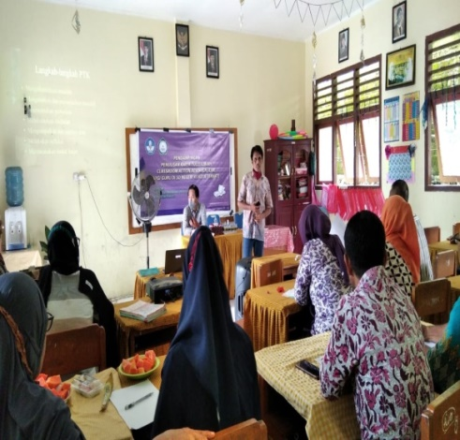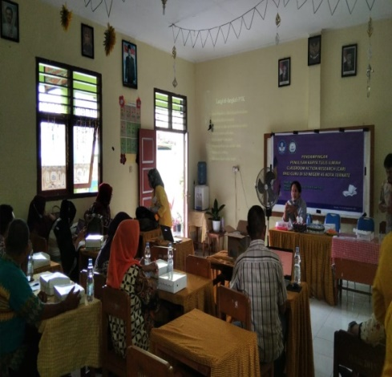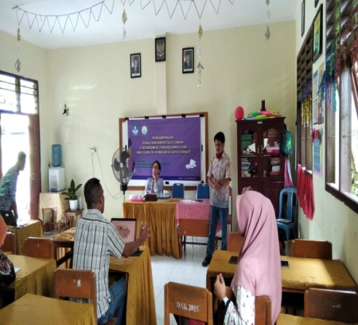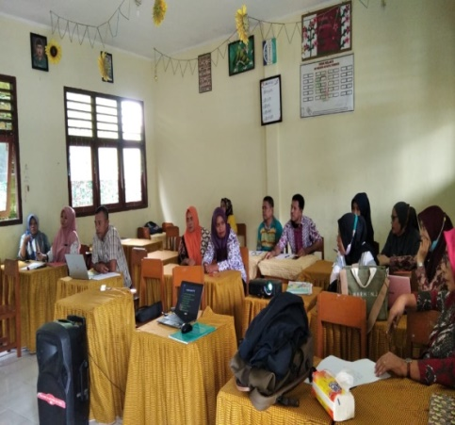
aa
Ca
da
ba
Gambar.2 Dokumentasi PKM tentang penulisan laporan ilmiah PTK
Pada tahap pendampingan penulisan karya ilmiah dilakukan dengan cara berkelompok disebabkan ketersediaan fasilitas computer yang kurang memadai oleh mitra. Hasilnya menunjukkan terdapat kelompok yang kebingungan saat mengolah data PTK untuk dianalisis dan dituliskan dalam laporan ilmiahnya (Gambar 3).
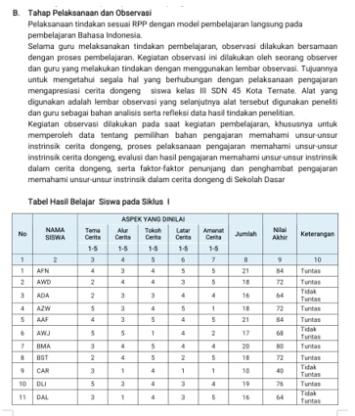
Gambar.3 hasil karya ilmiah kelompok 4
Pada kelompok yang lain kesulitan dalam pencarian referensi yang akurat yang dapat dijadikan bahan untuk pembahasan sehingga kami mengajarkan cara mencari referensi yang sesuai dengan judul yang dibahas yaitu menggunakan google scholar (Gambar.4). kami juga meminta para guru memperhatikan jurnal-jurnal yang terdapat pada google scholar untuk dijadikan target publikasi yang sesuai dengan judul yang diteliti.
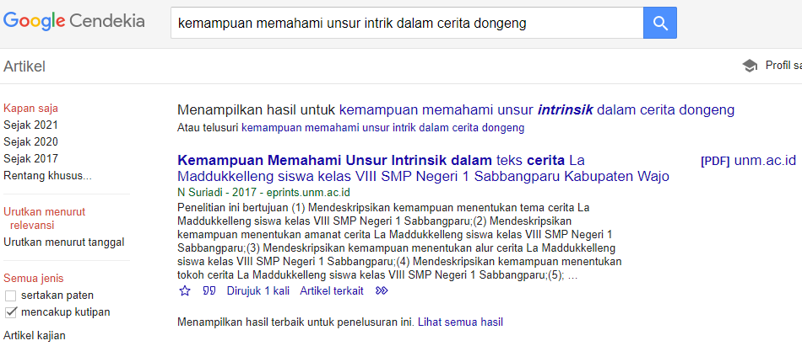
Gambar. 4 cara pencarian referensi melalui google scholar/cendekia

PEMBAHASAN
Guru sebagai tenaga professional memiliki tugas dan tanggungjawab mulia. Berdasarkan Undang-Undang RI Nomor 14 Tahun 2005 menyatakan bahwa guru mempunyai kedudukan sebagai tenaga professional berfungsi untuk meningkatkan martabat dan peran guru sebagai agen pembelajaran bertujuan untuk meningkatkan mutu pendidikan nasional. Guru sebagai komponen penting yang memiliki peran dinamis sebagai pelaksana terdepat di tingkat satuan pendidikan sehingga dalam rangka peningkatan mutu pendidikan, profesionalitas guru menjadi suatu keharusan (Kusumaningrum dkk, 2020). Peningkatan mutu pendidikan merupakan tanggungjawab bersama antara pemerintah, masyarakat dan stakeholder yang terkait (Ain & Mustika, 2021).
Pada tahap pendampingan guru diberikan dasar-dasar tentang Microsoft office word yang diperkirakan sering digunakan selama penulisan karya ilmiah berlangsung. materi kedua yaitu tentang teknik penulisan karya ilmiah diawali dengan cara penentuan judul yang menarik, prasyarat jumlah kata dalam judul, fungsi dan cara penulisan nama author, teknik penulisan abstrak, cara penyusunan latar belakang dan tujuan, metode PTK, teknik pengutipan, teknik analisis data dan pembahasannya serta penarikan kesimpulan dan penulisan daftar pustaka.
Desain penelitian dengan cara PTK memiliki kemudahan dan kerumitan tersendiri. Salah satu kemudahan yang disampaikan para guru bahwa desain penenlitian ini telah dilakukan setiap hari namun belum digambarkan dalam bentuk penulisan suatu laporan mengajar. Kerumitannya adalah pengulangan materi jika terdapat siswa yang belum mencapai KKM dari mata pelajaran yang diujikan karena akan bersingungan dengan materi lain sehingga perlu pengaturan waktu yang ekstra. Berdasarkan respon guru selama kegiatan berlangsung, para guru telihat menyimak dan memahami dengan baik (Gambar 2). Namun, pendampingan ini tidak sebatas pada teori semata melainkan praktek penulisan.
Salah satu kendala pada pengabdiaan ini adalah minimnya fasilitas lebtop/komputer sehingga kami membagi para guru dalam tiga kelompok sesuai dengan jumlah lebtop yang tersedia (Gambar 2d). Tiap kelompok diberikan kesempatan untuk menentukan permasalahan yang diangkat dan merumuskannya dalam sebuah judul penenlitian. Setiap kelompok ditugaskan untuk menyusun pendahuluan sampai dengan metode penelitiannya. Berdasarkan hasil awal yang dipaparkan dalam presentase masing-masing kelompok, hasil pemaparan awal dari seluruh kelompok cukup baik dalam penyusunan rancangan laporan ilmiah PTK. Hal ini diduga karena dikerjakan dalam kelompok. Kelemahannya kami masih belum mampu mendeteksi kemampuan setiap guru. Namun hal ini dapat dijadikan awal yang baik untuk pengembangan profesi guru. Kegiatan pelatihan ini dapat menjadi motivasi bagi guru untuk melakukan penulisan karya ilmiah sebagai bentuk peningkatan profesionalisme (Noorjannah, 2014).
Pada tahap monitoring dilakukan dengan dua cara yaitu via media komunikasi Whatsapp dan secara tatap muka. Berdasarkan laporan hasil dari kelompok ditemukan terdapat kelompok yang kesulitan dalam memaparkan hasil penelitiannya sehingga data hasil penelitian dituliskan langsung dalam tulisan tanpa dianalisis (Gambar 3). Koreksi yang kami sampaikan adalah melakukan revisi sesuai dengan teknik analisis data PTK yang telah diajarkan. Hasil wawancara dengan anggota kelompok bahwa guru-guru kesulitan dalam pehitungan persentase kelulusan siswa dan cara mentransformasikan dalam bentuk grafik yang sederhana dan informatif. Kesulitan ini kami atasi dengan cara mengirimkan contoh pemaparan data dari metode PTK.
Berdasarkan hasil revisi yang telah dilaksanakan tiap kelompok, penulisan karya ilmiah yang dilakukan perkelompok cukup baik jika dibandingkan dengan revisi pertama. Namun, hal ini tidak berarti tulisan para guru telah memuaskan mengingat tulisan tersebut masih akan direvisi oleh para reviewer dari jurnal yang dituju. Motivasi untuk tetap serius dalam mengembangkan diri terutama dalam melakukan penulisan karya ilmiah yang sesuai dengan kaidah dan mempublikasikannya merupakan bentuk profesionalitas guru dalam rangka meningkatkan kualitas diri sebagai pendidik demi terwujudnya tujuan pendidikan nasional.
SIMPULAN
Pelaksanaan pengabdian dan pelatihan pulisan karya ilmiah (laporan PTK) merupakan bentuk dari penanganan permasalahan yang dihadapi oleh mitra pengabdian yaitu 13 orang guru SD Negeri 45 Kota Ternate. Pengabdian ini diharapkan menjadi lagnkah awal yang strategis bagi seluruh guru untuk mengembangkan potensinya dalam melakukan dan mempublikasikan karya ilmiah. Salah satu metode yang dianjurkan adalah PTK. Adapun segala kekurangan yang belum terkoreksi dapat dikemabangkan melalui diskusi ataupun pelatihan lain yang terkait sehingga guru-guru dapat meningkatkan potensinya sebagai bentuk profesionalitas sekaligus peningkatan kesejahteraan sosial ekonomi.
PERNYATAAN PENULIS
Artikel pengabdian kepada msyarakat yang didanai oleh Universitas Khairun dengan judul “Desa Peduli Pendidikan melalui Pendampingan Penulisan Karya Ilmiah (Laporan PTK)” merupakan kegiatan yang benar-benar dilaksanakan oleh penulis dan belum pernah dipublikasikan dimanapun.
DAFTAR PUSTAKA
Ain. S .Q , Mustika.D, 2021. Pelatihan Pembuatan Media Pembelajaran Matematika kepada Guru Sekolah Dasar. Jurnal Abdidas. 2(5): 1080-1085.
Daryanto. 2013. Standar Kompetensi danPenilaian Kinerja Guru Profesional. Yogyakarta: Gava Media.
Kusumaningrum. D. E, Sumarsono. R. B, Gunawan. I. 2020. Pendampingan Penulisan Karya Ilmiah Melalui Pendekatan Clinical Coaching Bagi Guru Madrasah Inklusi. Abdimas Pedagogi: Jurnal Ilmiah Pengabdian kepada Masyarakat. 3(1). 23-31.
Mawardi, Kristin, F., Anugraheni, I., Rahayu, T., S. 2019. Penerapan Pelatihan Partisipatif pada Kegiatan Penulisan dan Publikasi Karya Ilmiah bagi Guru SD. Scholaria: Jurnal Pendidikan dan Kebudayaan. 9 (2): 1132-137.
Noorjannah, L. 2014. Pengembangan Profesionalisme Guru melalui Penulisan Karya Tulis Ilmiah bagi Guru Profesional di SMA Negeri 1 Kauman Kabupaten Tulungagung. Jurnal Humanity. 10 (1): 97-104.
Risdiany. H, 2021. Pengembangan Profesionalisme Guru dalam Mewujudkan Kualitas Pendidikan di Indonesia. Al-Hikmah : Jurnal Pendidikan dan Pendidikan Agama Islam. 3(2): 194-202.
Sumarni, Prayitno.A.T, Adiastuty.N, 2020. Pendampingan Penulisan Artikel Ilmiah bagi Guru-Guru SMA Kecamatan Jalaksana Kabupaten Kuningan. Al Khidmat : Jurnal Ilmiah Pengabdian Kepada Masyarakat. 3(1). 15-24.
Wiriaatmadja. R, 2008. Metode Penelitian Tindakan Kelas (Untuk Meningkatkan Kinerja Guru dan Dosen). Bandung: Rosda Karya.
Zetriuslita, Ariawan. R, Rugaiyah. 2020. Penulisan Karya Ilmiah (PTK) Bagi Guru-Guru SD Kecamatan Rangsang Kabupaten Kepuluan Meranti-Riau (Sebuah Kegiatan Pelatihan). CEEJ: Community Education Engagement Journal. 1(2). 74-82.
Undang-Undang Republik Indonesia No. 14 Tahun 2005 Tentang Guru dan Dosen, 2015. Bandung: Citra Umbara.

